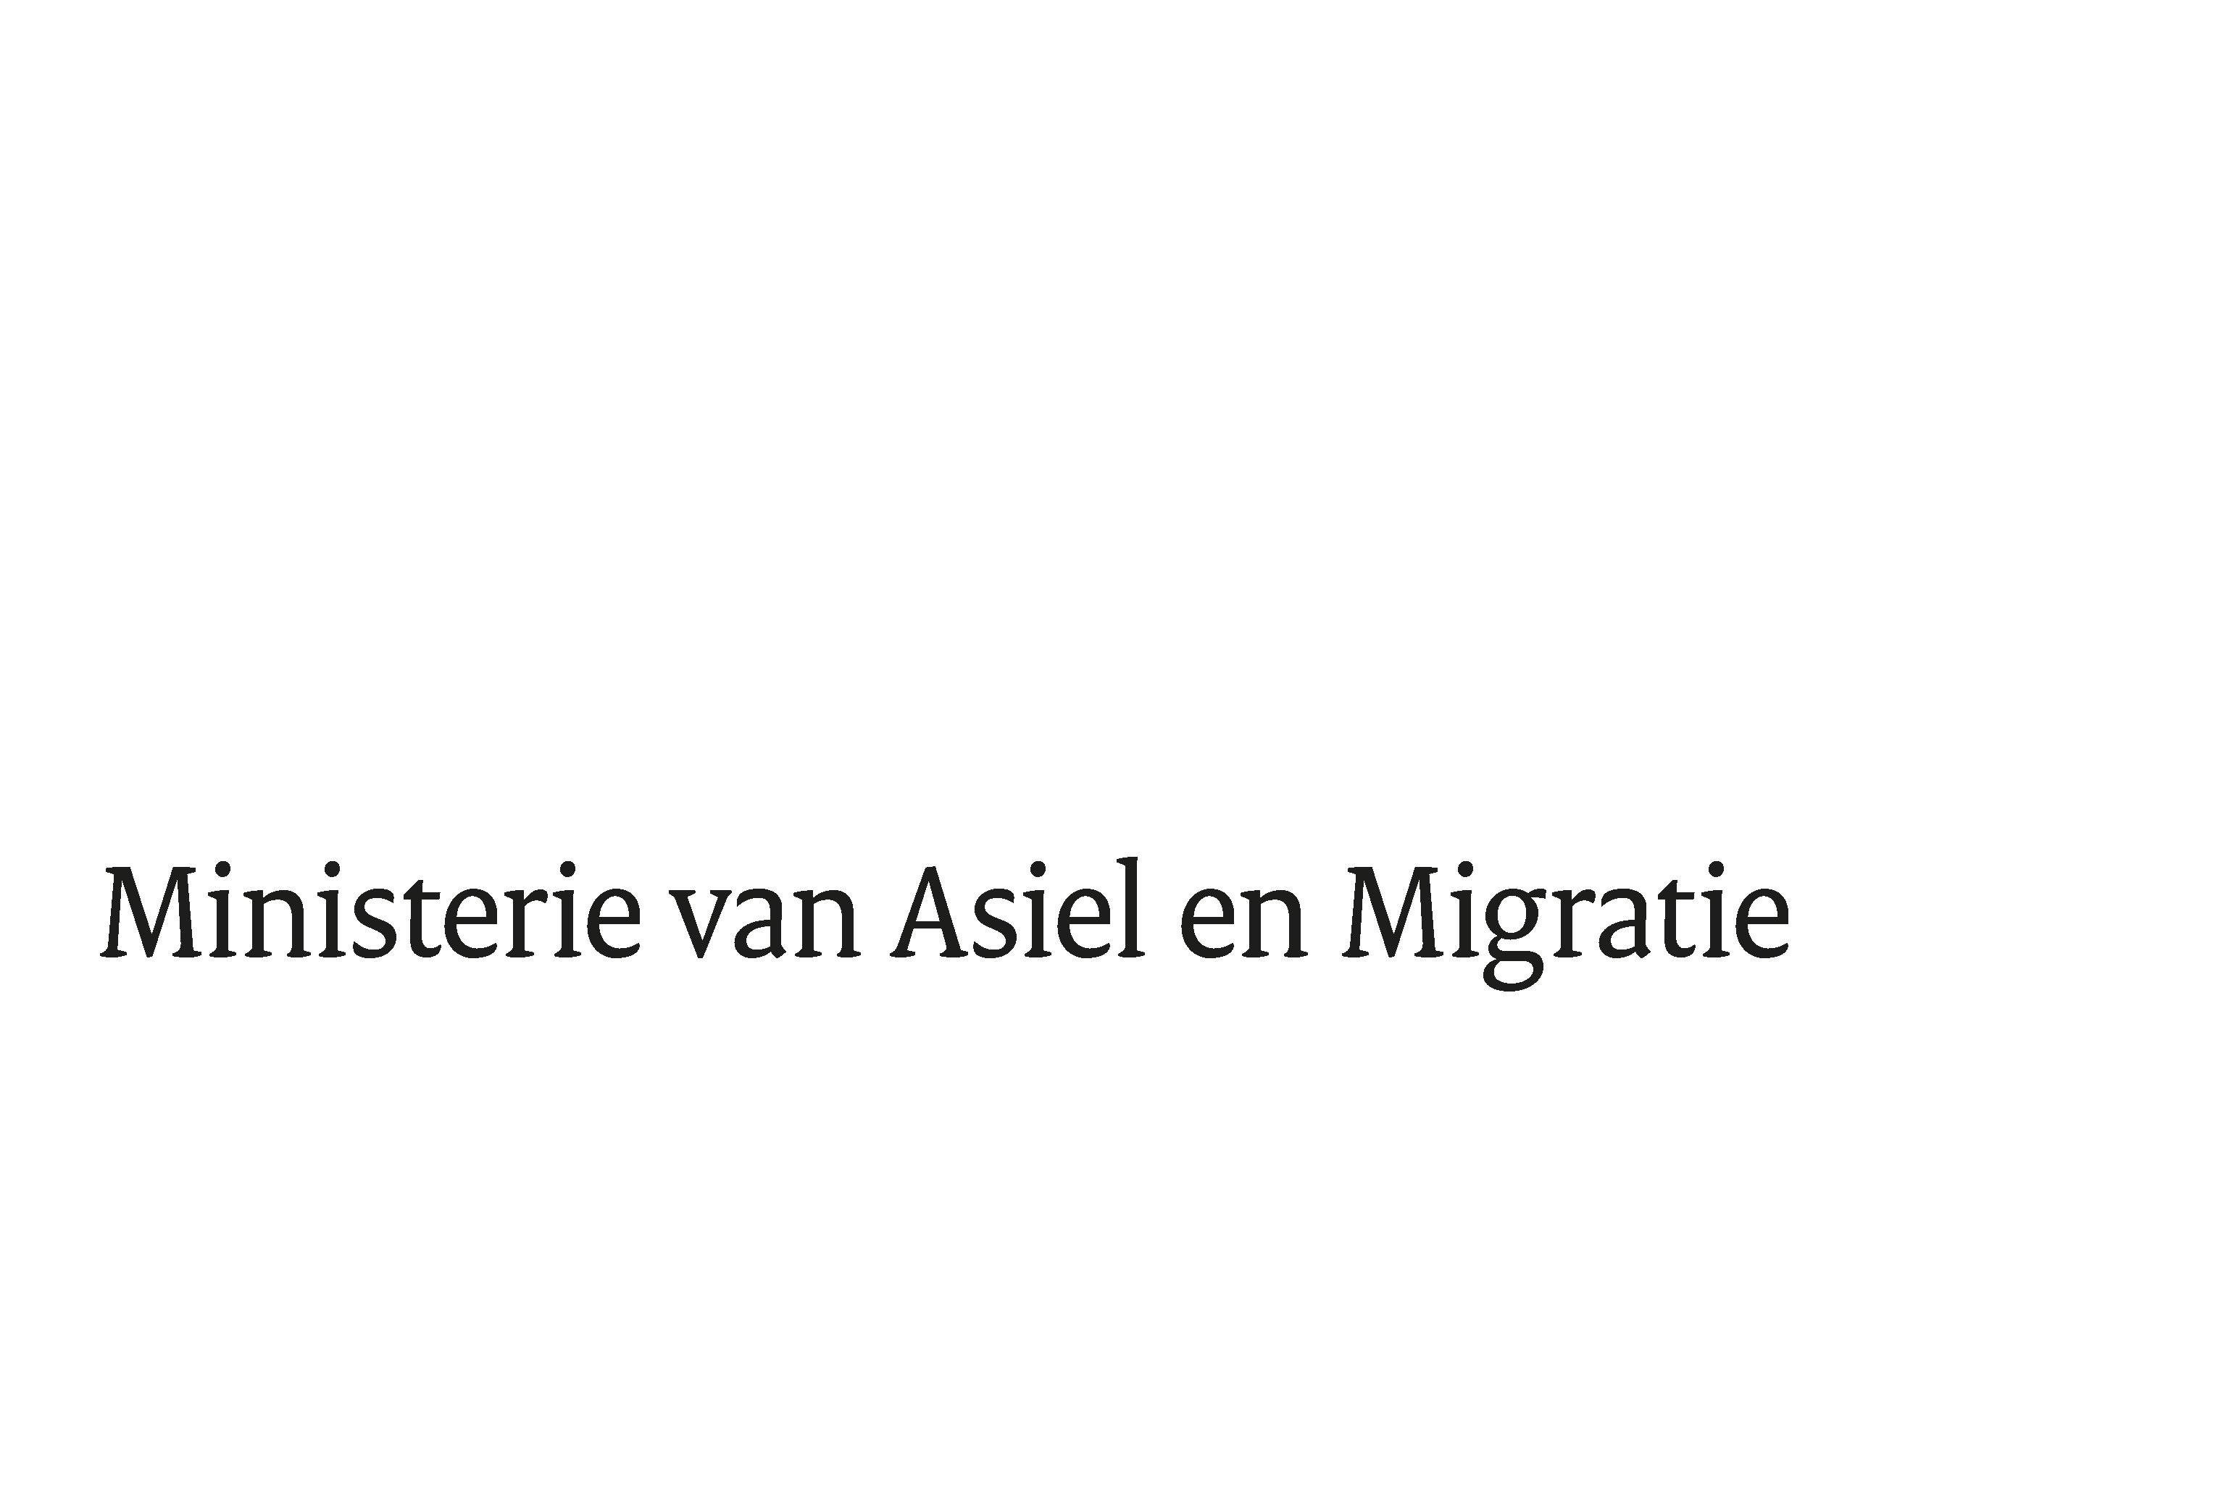

> Retouradres Postbus 20301 2500 EH Den Haag
Aan de Voorzitter van de Tweede Kamer
der Staten-Generaal
Postbus 20018
2500 EA DEN HAAG

Datum | 26 november 2025
Onderwerp | Aanbieding voorstel Europese Commissie voor Raadsbesluit over solidariteitspool ter vertrouwelijke inzage
Directie bestuurondersteuning

Turfmarkt 147
2511 DP Den Haag
Postbus 20301
2500 EH Den Haag
www.rijksoverheid.nl/jenv

Ons kenmerk
8917460

Bij beantwoording de datum en ons kenmerk vermelden. Wilt u slechts één zaak in uw brief behandelen.

Inmiddels is de eerste cyclus van het solidariteitsmechanisme van start gegaan. Uw Kamer heeft op 24 november in de Kamerbrief bij de geannoteerde agenda voor de formele Raad Justitie en Binnenlandse Zaken van 8-9 december (JBZ-Raad) een appreciatie ontvangen van de openbare publicaties van de Europese Commissie (hierna: Commissie) in dit kader.

De Commissie heeft tevens een vertrouwelijk voorstel gedaan voor een Uitvoeringshandeling van de Raad tot vaststelling van de jaarlijkse solidariteitspool. Dit betreft de omvang en verdeling van de solidariteitspool. Dit voorstel is momenteel niet openbaar. Om uw Kamer over de inhoud hiervan te kunnen informeren heb ik uw Kamer daarom tevens vertrouwelijke inzage van de stukken toegezegd. De stukken liggen ter vertrouwelijk inzage bij het Centraal Informatiepunt van uw Kamer. Op deze stukken is de Regeling vertrouwelijke stukken van toepassing.

De Minister van Asiel en Migratie,

D.M. van Weel

De vertrouwelijkheid is vastgelegd in artikel 12 van de Asiel- en migratiebeheerverordening.

